**Print screen formulieren investeringstoelage voor veiligheidswerken.**

FORMULIER 1: aanvraag toelage veiligheidswerken

* = verplicht veld

* **Pagina 1: aanvraag toelage veiligheidswerken**

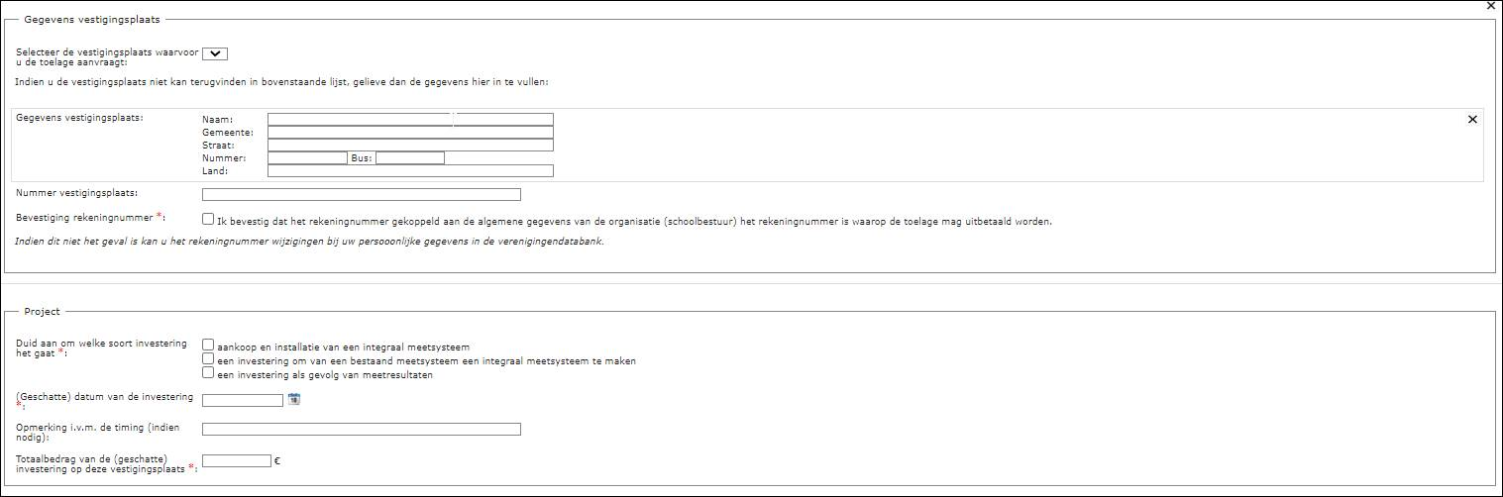

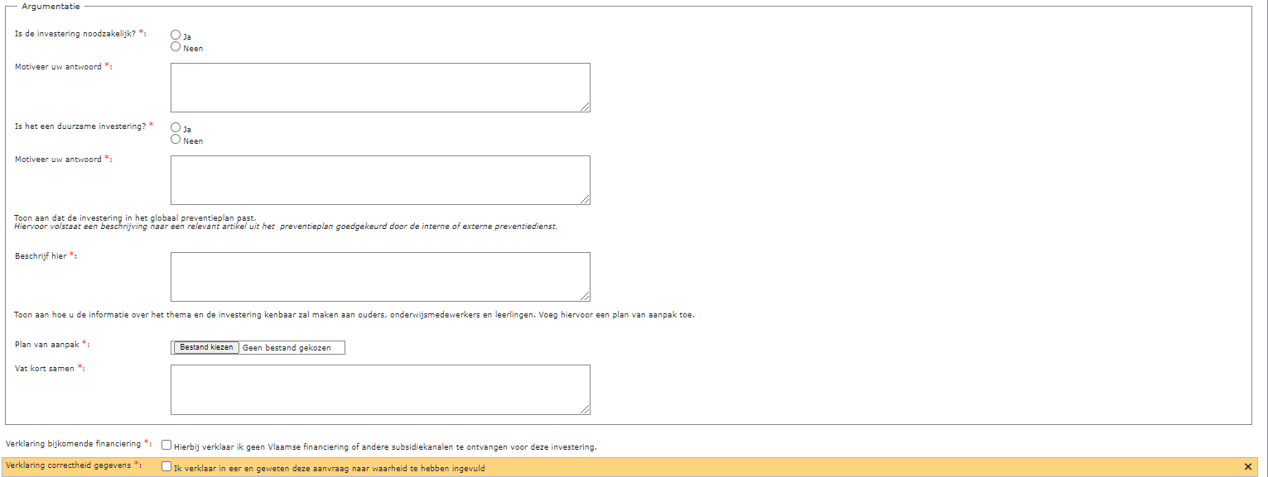

* **Pagina 2: stavingsstukken**

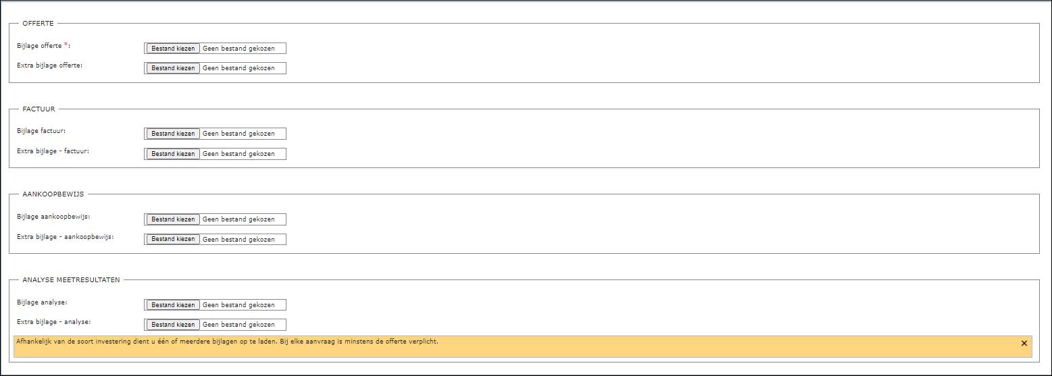

* **Pagina 3: Contactpersoon**

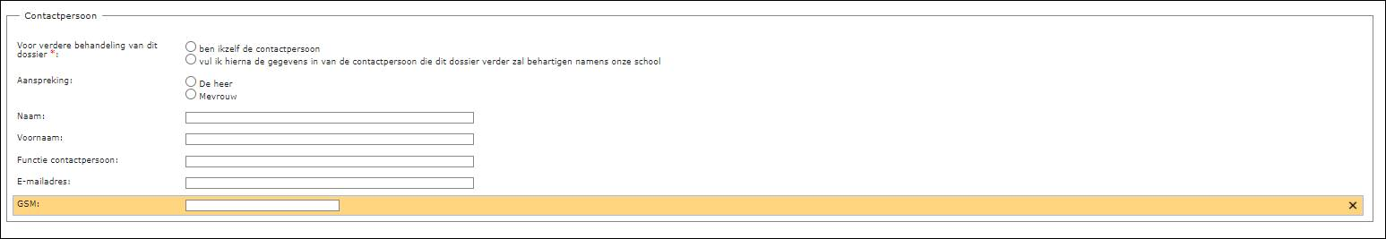

FORMULIER 2: Bijkomende stavingsstukken

